BUSQUEDA DEL TESORO !

Bienvenidos niños!

Que estén felices,
Es nuestro interés.
Pues un día de búsqueda
Muy ameno nos espera.
Si un tesoro quieren encontrar…
Este mapa deben completar.
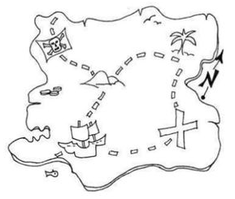
Tengan a mano toda su energía,
No necesitamos que sean expertos…
Pero si que tengan, los ojos bien abiertos.
Aquí les dejo las pistas
No olviden agudizar siempre su vista.

Pista 1:

Para salir en carro,
Esta puerta deben abrir,
Busquen la siguiente pista,
Para poder proseguir.
Pista 2:
Donde descansan los piratas
Otra pista encontraran
No olviden los cabeceros
Ya que allí estará.


Pista 3:
Que piratas tan listos
Casi me encuentran
Pero ahora deben buscar
Donde las papas criollas se adentran.
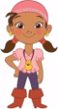

Pista 4:
Todo Pirata debe alimentarse bien.

Por tal motivo las onces
deben preparar y acabar
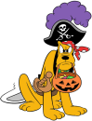
Si quieren continuar.

Para la siguiente pista
No olviden donde calentaron
Ya que se encuentra debajo
de este artefacto que usaron.

Pista 5:
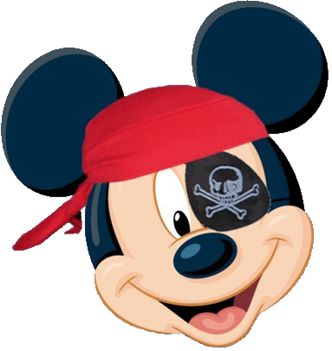
Suculentas onces se han tomado.
Sin embargo…

Los dientes limpios deben estar
Y para tal misión
El cepillo deben usar.

Pista 6:
De ante mano me disculpo
Pero esto es un juego,
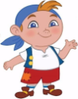
El tesoro no soy
Pero si una pista agrego:

Para lavar la ropa
Este artefacto se usa
La siguiente pista encontraran
Sin tener alguna excusa.

Pista 7:
Es divertido verlo
Tomando una siesta


Y de ustedes depende…
Encontrar la respuesta:

Una caja muy oscura
con una ventana brillante,
que cuenta muchos cuentos,
a los que se sientan adelante.
Pista 8:
Que pista tan facil…
No se demoraron
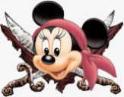
Y ya me encontraron.

Ahora deberán buscar
En un lugar muy especial
En el retrato de sus abuelos
Me podrán hallar.

Pista 9:
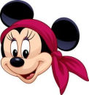
Busquen el ojo de pez
Sitúense encima de el
Ahora miren al cielo
Y una pista tendrán que obtener.

Pista 10:
Que han creido
Que el tesoro aquí estaría escondido?
Se han equivocado

Sin embargo han luchado
Y por este esfuerzo
Un abrazo se han ganado
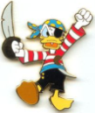
No desfallezcan
Que ya están cerca
No olviden:
abracen fuerte
ya que la siguiente pista
encontraran con suerte.
Pista 11:
Me puse de moda en clases virtuales
Soy una oficina completa
Y debajo de mis teclas…
La siguiente pista espera
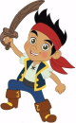

Pista 12:
Que niños tan astutos,
No saben lo que les espera
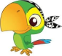
Deberán meter
Un lápiz en la botella.

Tan sencillo no lo es,
Deberán mover una cuerda
Y la cadera a la vez.

Pista 13:

Siguiendo con las pruebas
los pimpones llevaran
con una cucharita…
y en la canasta acabaran.

Pista 14:

Ya casi, ya casi
Esto está por acabar
Pero mientras tanto
Donde se guardan los alimentos
La siguiente pista encontraran.

Pista 15:
Y ya para acabar,
El tesoro buscaran…
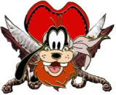
Con la ayuda de un mapa
Seguro lo encontraran.

Por aguas muy profundas
El barco pirata navegaba
Y bajo aguas apozadas
La siguiente pista les dejaba…

Pista 16:
Si han sido precavidos
Y las pistas han mantenido
Con códigos secretos
Hallaran el lugar apetecido.

Este código secreto
Por el pirata dejado
Deberán buscarlo
En un sitio no muy lejano.

En una maquina gigante
Para hacer ejercicios
Encontraran los códigos
Y obtendrán beneficios.

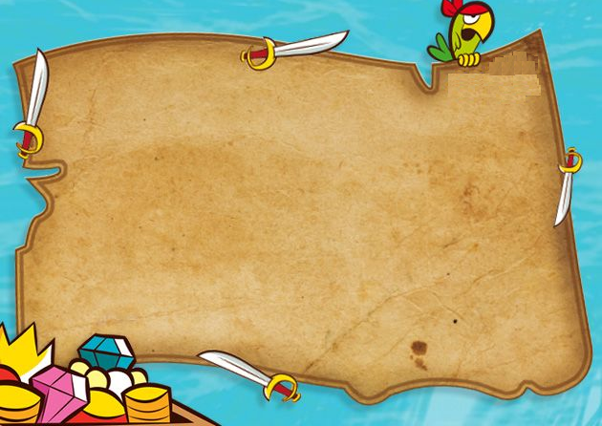

El mapa es sencillo
Agudicen sus sentidos.

Y el tesoro esperado
Será desenterrado.

Ubíquense en las aguas apozadas,
Con una gran marca empezaremos la rodada.

Busquen las escaleras
Y sin afanes desciendan
Encuentren la rotonda
Y denle 1 vuelta a la redonda.

Miren hacia el alcohol.

Ubiquen la primera puerta que encuentren
Como pista y que no salten
La de la izquierda tengan presente .

Ubíquense en el marco de la puerta
Mirando hacia adentro

Vayan al fondo
A la puerta con un hueco muy hondo

En un caja resguardada
Esta el gran tesoro…

FRASE SECRETA.

Con la ayuda de los códigos secretos,
la frase revelaran
y siguiendo las instrucciones
el mapa encontraran.

17 | 4 |  | 3 | 5 | 11 | 5 |  | 1 | 17 | 4 |  | 7 | 17 | 10 | 16 | 15 | 16 |  | 10 | 17
17 | 2 | 14 | 6 | 17 | 2 | 7 | 15 | 5 |  | 17 | 2 |  | 17 | 4 |  | 7 | 9 | 3 | 16 | 2
 |  |  | 1 | 17 | 4 |  | 7 | 15 | 5 | 2 | 10 | 11 | 16 | 15 | 7 | 17 |  | 1 | 17 | 4
 |  |  |  | 5 | 8 | 6 | 17 | 4 | 16 |  | 11 | 9 | 15 | 5 | 7 | 5

